第１号様式の２（第５条関係） （日本産業規格Ａ列４番）
香 川 県 証 紙 欄
（消印してはならない。）
譲渡による営業者の地位の承継承認申請書
年 月 日
香川県 保健所長 殿

譲受人 住 所
（〒 ）

氏 名

生年月日
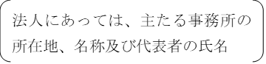

譲渡人 住 所
（〒 ）

氏 名

次のとおり譲渡による営業者の地位の承継の承認を受けたいので、旅館業法第３条の２第１項の規定により申請します。

１ 旅館業施設の名称及び所在地

２ 旅館業の種別

３ 許可年月日及び許可番号 年 月 日 第 号

４ 譲渡の予定年月日 年 月 日

５ 旅館業法第３条第２項各号に該当することの有無及び該当するときは、その内容

備考 次の書類を添付すること。
１ 旅館業の譲渡が行われたことを証する書類
２ 譲受人が法人の場合にあっては、譲受人の定款又は寄附行為の写し

